Муниципальное казенное образовательное учреждение

Топчихинская СОШ №1 имени Героя России Д.Ерофеева

Алтайского края

Исследовательский проект по биологии

«Изучение влияния шоколада на организм человека»

Автор работы:

Бояринова Дарья,

обучающаяся 10 Б класса

МКОУ Топчихинская СОШ №1

им.Героя России Д.Ерофеева

Руководитель:

Царицына Елена Ильинична,

учитель биологии

МКОУ Топчихинская СОШ №1

им.Героя России Д.Ерофеева

с.Топчиха, 2022

СОДЕРЖАНИЕ стр

Введение……………………………………………………………3

Глава 1 .Теоретические основы в шоколаде и его свойства…..4

1.1.История шоколада…………………………………………..4

1.2.Виды шоколада……………………………………………...5

1.3. Состав шоколада………………………………………….....6

1.4. Польза и вред шоколада……………………………………9

Глава 2. Эмпирическое изучение шоколада……………………11

2.1. Организация исследования……………………………….. 11

2.2. Математический анализ исследования………………….. 11

2.3.Получение шоколада в домашних условиях…………….. 15

2.4. Рекомендации по правильному выбору шоколада………15

Заключение………………………………………………………. 17

Список литературы ……………………………………………. .18

Приложение……………………………………………………….19

Введение

**Актуальность**

Шоколад известен с давних времен. Сегодня - это одно из самых популярных лакомств. Приходя каждый день в магазин, на прилавках мы видим большой ассортимент шоколада по различным ценам. На этикетке можно прочитать состав, вид, калорийность этого продукта. Возникает вопрос - чем отличается, и из чего производят шоколад разных сортов? Каким образом шоколад влияет на человека? С одной стороны есть мнение, что шоколад оказывает положительное воздействие на наш организм, с другой, что он, наоборот, вреден и вызывает привыкание, поэтому его употребление следует ограничивать. Мне стало интересно: какой же шоколад любят дети? Ещё очень хотелось узнать, где впервые появился шоколад? Из чего его изготавливают, и каких видов бывает шоколад. Когда появился шоколад в России. А ещё мне хотелось узнать, что всё - таки дает нам шоколад: пользу или вред?

**Цель:** изучить состав шоколада и его влияние на организм человека.

**Задачи:**

1.Изучить информацию по данному вопросу.

2.Провести анкетирование среди обучающихся.

3. Составить рекомендации по правильному выбору шоколада.

В написании работы использовались следующие **методы:**

1. Теоретический анализ литературы;

2. Математический анализ результатов;

3. Анкетирование.

**Объектом исследования является плитка шоколада**

**Предметом исследования проекта является состав шоколада.**

**Практическая значимость исследования в том, что оно может быть использовано на уроках биологии при изучении вреда для человека.**

**3**

Глава 1 .Теоретические основы в шоколаде и его свойства

**1.1.История шоколада**

История происхождения лакомства насчитывает свыше 3000 тысяч лет. В 1000 г. до н. э. на территории Латинской Америки проживало племя ольмеков. Древний народ впервые обратил внимание на уникальные зерна шоколадного дерева, которое называлось Theobromacacao. Они научились измельчать плоды в порошок и изобрели уникальный напиток, аналогов которому не существовало в то время нигде в мире. Примечательно, что есть версия, согласно которой племя называло лакомство «какава», что легло в основу современного произношения слова.

В III–IX веке уже нашей эры традицию ольмеков подхватило племя майя. Им удалось усовершенствовать рецепт и приготовить божественный и священный напиток чоколатль, что в переводе на русский означает «горькая вода». Технология изготовления была очень необычной: к измельченным какао-зернам добавляли жгучий перец и зерна сахарной кукурузы, после чего полученную консистенцию взбивали в воде. Забродивший напиток употребляли только вожди и знатные люди, женщинам и детям пить чоколатль строго запрещалось. Такой нектар считался божественным, поскольку майя поклонялись богу какао по имени Эх-Чуах и считали, что бобы обладают исцеляющими и магическими свойствами.

**4**

**1.2.Виды шоколада**

Основное деление шоколада на виды проходит в зависимости от того, сколько в нём порошка какао. Всего таких разновидностей — три:

- классический чёрный (он же — горький);

- молочный (или тёмный молочный);

- белый шоколад.

По способу приготовления различают:

- десертный;

- обычный;

- пористый;

- шоколад с начинкой;

- диетический;

- жидкий.

Ещё одна классификация видов — уже по форме:

- монолитный плиточный;

- пористый-плиточный;

- шоколад-батончик;

- фигурный шоколад.

Впрочем, и это не всё. С недавних пор лакомство стали разделять на виды ещё и по географическому признаку. В зависимости от фирменного исполнения (с учётом традиций конкретной страны-производителя) существуют:

* Бельгийский;
* Швейцарский;
* Итальянский;
* Французский;
* Испанский;
* Российский шоколад

**5**

**1.3. Состав шоколада**

Шоколад - самый сложный по химическому составу пищевой продукт: в него входят 380 веществ, среди которых: жиры, белки, углеводы, дубильные вещества; алкалоиды: кофеин, танин и теобромин;нейромедиаторы: дофамин, гистамин; аминокислоты: триптофан, аргинин. В шоколаде мно­го Ки Сa, Fe и др. микроэлементов. Готовят его на основе какао-продуктов (35-50% теоброминового масла, 1-4% теобромина, 0,2-0,5% кофеина, глицериды олеиновой (35%), стеариновой (35%), пальмитиновой (26%) и линолевой (3%) кислот. Содержание в шоколаде алкалоидов кофеина и теобромина может достигать 1-1,5% (теобромина до 0,4%). Они представляют собой природные стимуляторы, и ими объясняется тонизирующее действие шоколада на организм человека.

Одна из самых важных классификаций - по составу. [2]

Химический состав шоколада.

5-8% белка, 35-40% жира, 50-60% углеводов, алкалоидами – теобромином и кофеином по 0,5% каждого, 1% дубильных веществ и солей калия, фосфора, магния, железа.

- Кофеин относится к психостимуляторам. Даже в умеренных дозах он повышает умственную работоспособность, улучшает настроение, создает ощущение бодрости и прилива сил.

- Теобромин является стимулятором сердечной деятельности, расширяет сосуды сердца и почек, усиливает мочеотделение.

В шоколаде содержатся вещества, влияющие на эмоциональные центры мозга и создающие в организме человека ощущение благополучия; к ним относятся анандамид, фенилэтиламин и триптофан.

- Анандамид – биологически активное вещество, в том числе и вырабатываемое в организме. Анандамид регулирует механизмы происхождения боли, депрессии, памяти, аппетита и пр.

**6**

- Фенилэтиламин – это химическое вещество, которое является начальным соединением для некоторых нейромедиаторов, влияющих на возникновение и проведение нервного импульса.

- Триптофан – незаменимая аминокислота, входящая в состав животных белков, которая используется организмом для синтеза серотонина. Серотонин снижает болевую чувствительность и напряжение, улучшает процессы сна, тем самым действуя на организм как антидепрессант.

Масло какао содержит стеариновую, пальмитиновую, лауриновую, арахидоновую и олеиновую жирные кислоты. Благодаря этому шоколад обладает высокой энергетической ценностью, насыщенные жирные кислоты придают ему твердое состояние, так как имеют высокую точку плавления, а ненасыщенные и одна полиненасыщенная жирная кислота обусловливают в определенной степени его лечебно-профилактическое значение

Шоколад темный «Бабаевский»

Производитель: ОАО «Кондитерский концерн Бабаевский»

Состав: Сахар, какао тертое, ядро ореха фундука половинки, какао масло, молочный жир, спирт этиловый ректификованный, эмульгаторы: соевый лецитин Е476, соль, чай, вода питьевая, ароматизатор ваниль.

Молочный шоколад «Аленка»

Производитель: ОАО «Красный октябрь»

Состав: Сахар, сухое цельное молоко, масло какао, какао тертое, эмульгаторы: лецитин соевый, Е476, ароматизаторы.

Шоколад белый «Пористый»

Производитель: ЗАО «Фабрика Русский шоколад»

Состав: Сахар, масло какао, сухое цельное молоко, лактоза, сухая молочная сыворотка, жир молочный, эмульгаторы: лецитин соевый, Е476, ароматизатор.

**7**

Мы рассмотрели состав 3­-х видов шоколада: Молочный кофе с молоком «Россия щедрая душа», Молочный «Milka», Молочный с фундуком «AlpenCold». Результаты представлены в таблице 1.

Таблица №1. Состав шоколада

|  |  |  |  |  |
| --- | --- | --- | --- | --- |
| название шоколада | содержание в 100 гпродукта | | | |
| белки | жиры | углеводы | пищевая ценность |
| Молочный кофе с молоком «Россия щедрая душа» | 7,0 г | 29,0 г | 55,0 г | 517 ккал |
| Молочный«Milka» | 7,0 г | 30,0 г | 59,0 г | 550 ккал |
| Молочный с фундуком «AlpenCold» | 5,8 г | 27,0 г | 65,0 г | 537 ккал |

Тем самым выяснили, что одинаковое количество белков содержится в молочном шоколаде «Россия щедрая душа» и«Milka». А так же содержание жира намного больше в «Milka», самое маленькое количество угеводов находится в шоколаде «Россия щедрая душа». В количестве пищевой ценности выигрывает шоколад «Milka». (Приложение 1)

**8**

**1.4.Польза и вред шоколада**

Польза и вред шоколада — источник постоянных споров научного мира. Сладкие плитки способны вывести токсины, укрепить сердце и сосуды, поднять настроение даже в самые неудачный день и мгновенно принести чувство сытости и удовлетворения. Однако, увлекаться шоколадом не стоит — его чрезмерное употребление наносит организму вред, проявляющийся не только в отложении жировых запасов. Все хорошо в меру, поэтому не стоит превышать допустимую меру шоколада в день — так вы сохраните баланс физический и душевный баланс.

Польза:

1.Укрепляет сосуды

2.Улучшает кровообращение и состав крови

3.Нормализует кровяное давление и повышает чувствительность к инсулину

О вреде шоколада:

1. Шоколад содержит много кофеина. Но на самом деле, в одной плитке шоколада содержится кофеина намного меньше, чем в чашке кофе.

2. Шоколад вызывает зависимость. В реальности, зависимость может возникнуть лишь у людей, употребляющих ежедневно достаточно долгое время в день не менее 400-500 граммов шоколада. Однако в шоколаде содержатся каннабиноиды - вещества, которые напоминают по действию марихуану. Исследование же показало, что, чтобы достичь хотя бы малейшего эффекта, необходимо съесть не меньше 55 плиток шоколада. Поэтому какой-либо зависимости от шоколада достичь очень сложно.

3. Шоколад содержит азотосодержащие компоненты, которые замедляют обменные процессы.

**9**

**Таблица №2**

|  |  |  |  |  |
| --- | --- | --- | --- | --- |
| Шоколад горький, Кондитерская фабрика «Коммунарка» | Молочный с фундуком «AlpenCold» | Молочный «Milka» | *Молочный кофе с молоком «Россия щедрая душа»* | |
| Состав шоколада | сахар, какао тертое, масло какао, сухое цельное молоко, сухая  молочная сыворотка, молочный жир, эмульгаторы (лецитин соевый, Е476),  ароматизатор ванилин идентичный натуральному. Содержит молочные  продукты, лецитин соевый. Может содержать следы арахиса, других орехов и  пшеницы.  Общее содержание сухого остатка какао в шоколадной массе - не менее 25%.  Содержание сухого обезжиренного остатка какао в шоколадной массе - не  менее 3%, сухого общего остатка молока - не менее 20%. Содержание  молочного жира в шоколадной массе - не менее 5%.  **ГОСТ 31721-2022**  **Срок годности 9 месяцев** | сахар, масло какао, какао тертое, молоко сухое цельное, сыворотка сухая молочная, молоко сухое обезжиренное, жир молочный, эмульгаторы (лецитин соевый, Е 476), паста ореховая фундук), ароматизатор. Пищевая ценность: жиры 30 г; белки 5,9 г; углеводы 59 г. Хранить не более 365 дней при температуре от +10 до +20 C.  **ТУ 9125-007-4049419**  **Срок годности 12 месяцев** | *сахар, какао тертое, масло какао, молоко сухое обезжиренное, сыворотка молочная сухая, кофе растворимый (3,4 %), молоко сухое цельное, молочный жир, эмульгаторы (лецитины, Е476). В шоколадной массе: сухой общий остаток какао – не менее 25 %, сухой обезжиренный остаток какао – не менее 2,5 %, сухой молочный остаток – не менее 12 %, молочный жир – не менее 2,5 %.*  ***ТУ 9125-007-4049419***  ***Срок годности 12 месяцев*** |

10

Глава 2. Эмпирическое изучение влияния шоколада

**2.1. Организация исследования**

Изучив теоретические вопросы по составу и свойствам шоколада, мы решили провести исследование среди школьников 8-10 классов в МКОУ Топчихинской СОШ №1 имени Героя России Д.Ерофеева. В исследовании приняли участие 34 обучающихся.

**2.2. Математический анализ исследования**

Для проведения школьного социологического опроса была составлена анкета. Анкетирование проводилось среди учащихся 8-10 классов.

В исследовании приняли участие 34 обучающихся.

Обучающиеся отвечали на следующие вопросы(Приложение 2).

В результате обработки полученных данных стало понятно, что

- любят шоколад – 32 обучающихся;

- не любят – 2 обучающихся.

Во втором вопросе выяснилось, что 13 обучающихся считают шоколад вредным, а 15 обучающихся не вредным. 6 обучающихся не смогли ответить на вопрос.

По следующему вопросу можно сделать вывод, что 19 обучающихся кушают шоколад, а 15 – нет.

Результатом последнего вопроса стало ясно, что преобладающей маркой шоколада является Milka – 14 обучающихся.

Представим полученные результаты анкетирования в графическом виде (рис.1, 2,3,4).

11

Рисунок 1. Любите ли вы шоколад?

Рисунок 2. Вреден ли шоколад?

**12**

Рисунок 3. Часто ли вы кушаете шоколад?

Рисунок 4. Какую марку шоколада предпочитаете?

**13**

Таким образом, большинство обучающихся любят шоколад и выбирают марку Milka.

Изучив анкетирование, состав и свойства шоколада, мы решили проверить качество выбранных марок шоколада.

Опыт № 1. Определение качества шоколада.

Для того, чтобы определить качество шоколада, необходимо взять кусочек его и двумя пальцами подержать минуты 2-3. Если в шоколаде меньше 40%

какао и добавлены растительные и другие жиры, то шоколад сразу же начнет таять в руке. Хороший шоколад, в состав которого не входит растительный жир, не будет таять в руках даже летом. Шоколад, который мы исследовали, оказался качественным. (Приложение3).

**14**

**2.3.Получение шоколада в домашних условиях**

Работая над этой темой, я решила провести эксперимент (Приложение 4): можно ли получить шоколад в домашних условиях. Рецепты его приготовления разнообразны, но я выбрала один.

Рецепт приготовления шоколада

5ст. ложек молока, 50 гр. сливочного масла, 6-8 ст. ложек сахара, 5 ст. ложек какао, 1ч. ложка муки. Формочки можно использовать силиконовые или форму для льда.

В кастрюлю вливаем молоко, добавляем какао, сахар, тщательно перемешиваем и ставим на огонь.

Доводим до кипения, добавляем 50 г. масла и медленно перемешиваем смесь.

Потом постепенно добавляем муку и доводим до кипения. Как только мука полностью и равномерно размешалась, снимаем с огня кастрюлю.

В качестве начинки я положила орехи. Затем смесь вылила в формочки и поставила в морозильную камеру на 3-4 часа.

Шоколад стал твёрдым и очень вкусным.

Шоколад, приготовленный в домашних условиях намного полезнее, чем тот, который покупаем в магазине, т.к. мы уверены в качестве тех ингредиентов, которые мы используем при приготовлении.

**2.4. Рекомендации по правильному выбору шоколада**

Чтобы уменьшить риск возникновения аллергии, маленьким детям лучше предлагать белый шоколад.

Для повышения уровня гемоглобина лучше подходит тёмный шоколад.

Во избежание аллергических реакций лучше использовать натуральный шоколад без добавок.

Людям, страдающим гипертонией, необходимо отказаться от тёмных сортов шоколада, содержащих большой процент какао.

Для быстрого пополнения организма небольшой порцией энергии (например, во время экзамена) эффективно съедать несколько кусочков шоколада, содержащего большое количество сахара. Лучше всего для этой цели подходит молочный шоколад.

Если у вас депрессия или просто плохое настроение, полакомьтесь тёмным шоколадом и

**15**

вскоре заметите, что в жизни есть прекрасные минуты радости!(Приложение 5)

В заключение нашей работы мы ещё раз хотим подчеркнуть, что умеренное употребление шоколада благотворно влияет на здоровье и настроение человека.

**16**

**Заключение**

Шоколад – кондитерское изделие, вырабатываемое из бобов какао с сахаром и других пищевых компонентов. Натуральный шоколад – это шоколад, содержащий только какао-продукты (какао-бобы, какао-масло) и сахар. Изучив информацию из разных литературных и интернет-источников, мы пришли к выводу, что польза от употребления шоколада превосходит его описанное вредное воздействие, если употреблять «сладкое лакомство» в меру.

Шоколад в умеренных количествах оказывает положительное влияние на здоровье человека.

Большинство школьников, употребляющих шоколад, не знают какое влияние, он оказывает на организм человека.

Любители шоколада реже страдают такими заболеваниями как язва желудка, сенная лихорадка.

Шоколад стимулирует выброс так называемых гормонов счастья - эндорфинов.

Содержит антиоксиданты, помогающие сохранить здоровье сердца и сосудов.

Оказывает бодрящее воздействие, хотя содержит меньше кофеина, чем кофе.

Содержит антибактериальные компоненты, которые борются с зубным кариесом.

Из исследованных образцов шоколадом наибольшее содержание какао-бобов отмечается в тёмных и горьких сортах шоколада, которые и являются наиболее полезными.

Белый шоколад является наименее калорийным, не содержит какао-бобов, поэтому является наименее аллергенным и самым безопасным.

**17**

**Список литературы**

1. Матвеева  А. Шоколадная культурная революция // Эксперт. - 2003. - N 46. - С.22-24.

2. Морозова  М. Энциклопедия шоколада // Будь здоров!. - 2008. - N 6.- С.70-73.

3. Соколовская  М. Здоровье. "Правильный" шоколад // Вопросы социального

обеспечения.- 2008. - N 20. - С. 45-46.

4. Логинов Д. Земля шоколадного счастья // Смена. – 2006. - №7. – С.170-174.

5. Коннашкова И.П. Шоколад: вред или польза? – М.: Крук, 2007. -107 с.

6. Яковшин Л. А. Химические опыты с шоколадом // Научно-методический

журнал «Химия в школе». – 2009. - № 8. С.73-75.

7. Энциклопедия для детей: химия. «Аванта +», М., т. 17, 2007. – 699 с.

**Интернет-ресурсы**

1. <https://chocoprofi.ru/fakty-o-shokolade/istoriya-shokolada>

2. <https://allchoco.com/interesnoe-o-shokolade/vidyi-shokolada.html>

3. <https://infourok.ru/nauchnaya-rabota-issledovanie-sostava-i-svoystv-shokolada-3774638.html>

4. <https://chocolategid.ru/istoriya-shokolada>

5. [https://obuchonok.ru/node/1352](https://vk.com/away.php?utf=1&to=https%3A%2F%2Fobuchonok.ru%2Fnode%2F1352)

**18**

**Приложение**

Приложение 1

Марки шоколада

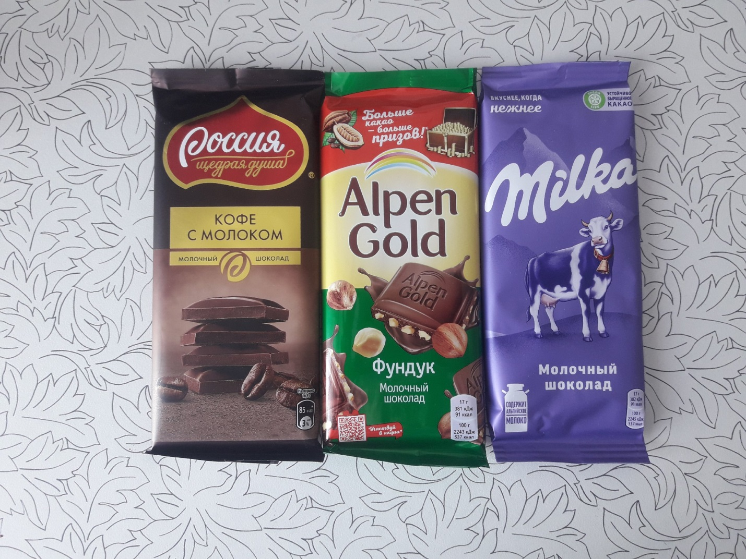

19

Приложение 2

Анкетирование

|  |  |
| --- | --- |
| Вопрос | Ответ |
| Любите ли вы шоколад? |  |
| Вреден ли шоколад? |  |
| Часто ли вы едите шоколад? |  |
| Какую марку  шоколада предпочитаете ? |  |

20

Приложение 3

Определение качества шоколада

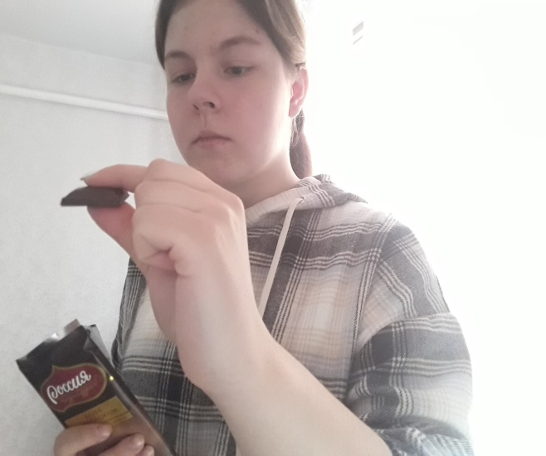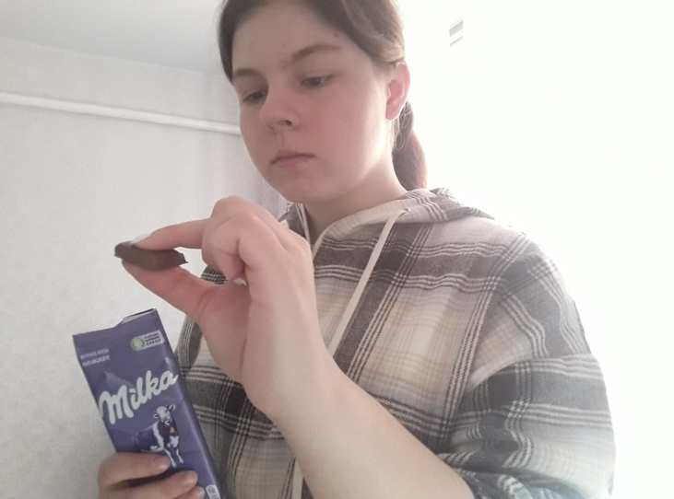

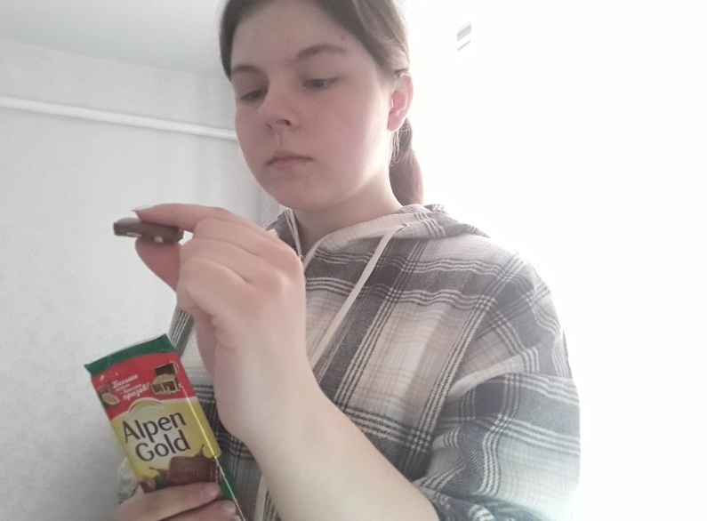

21

Приложение 4

Приготовление шоколада в домашних условиях

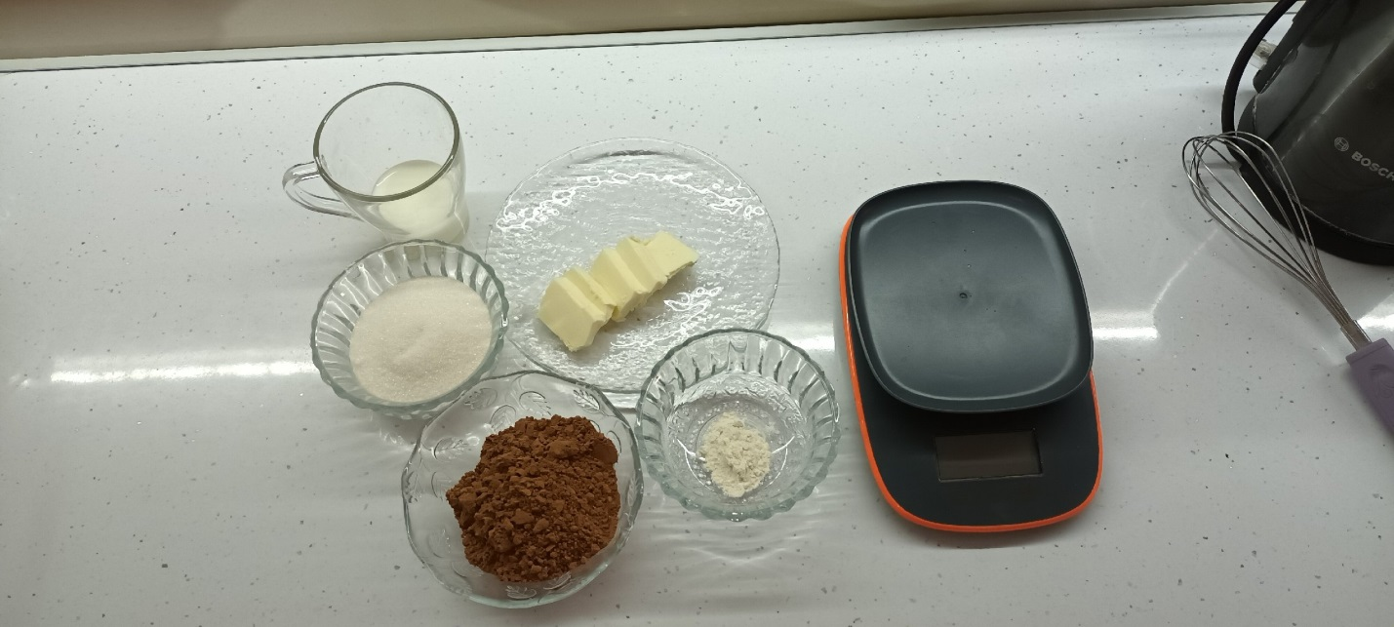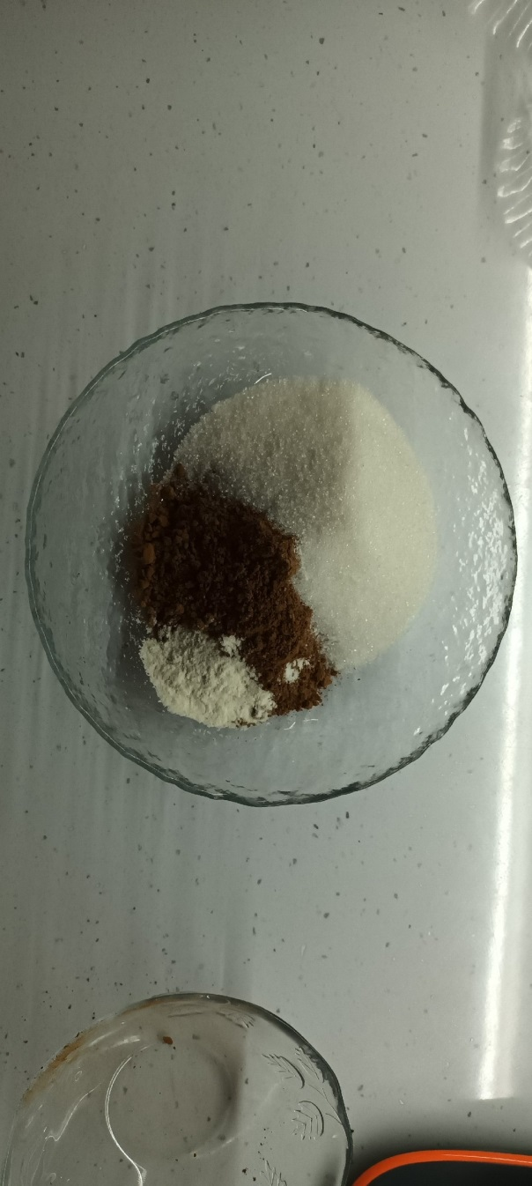

22

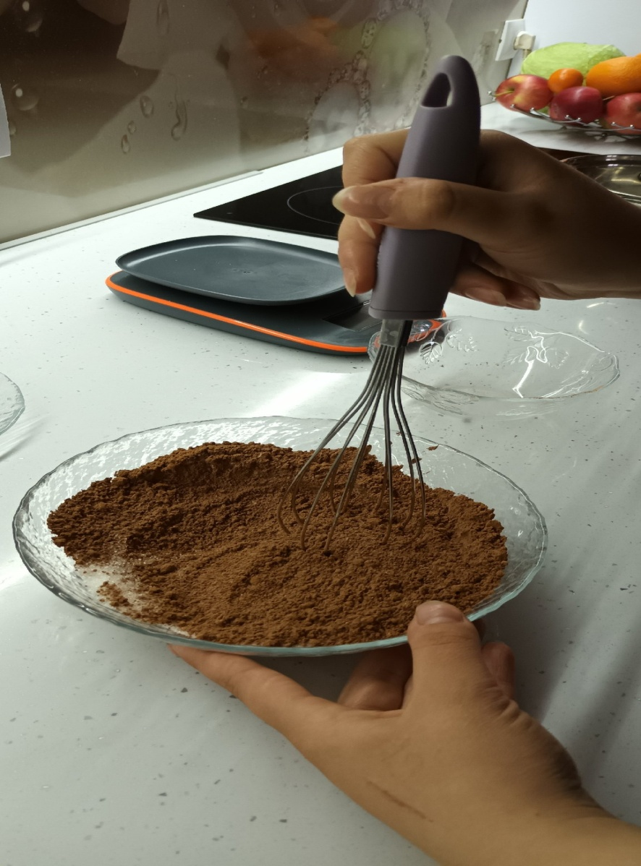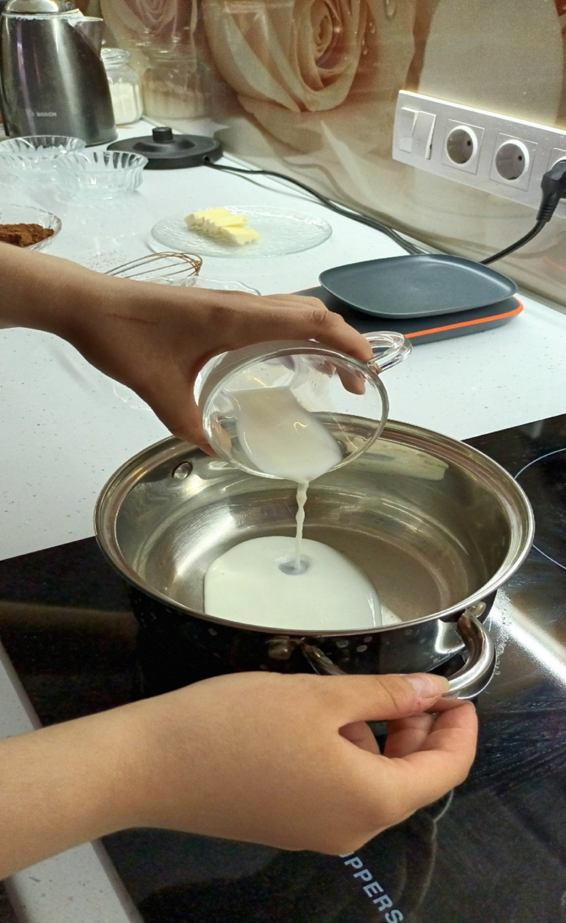

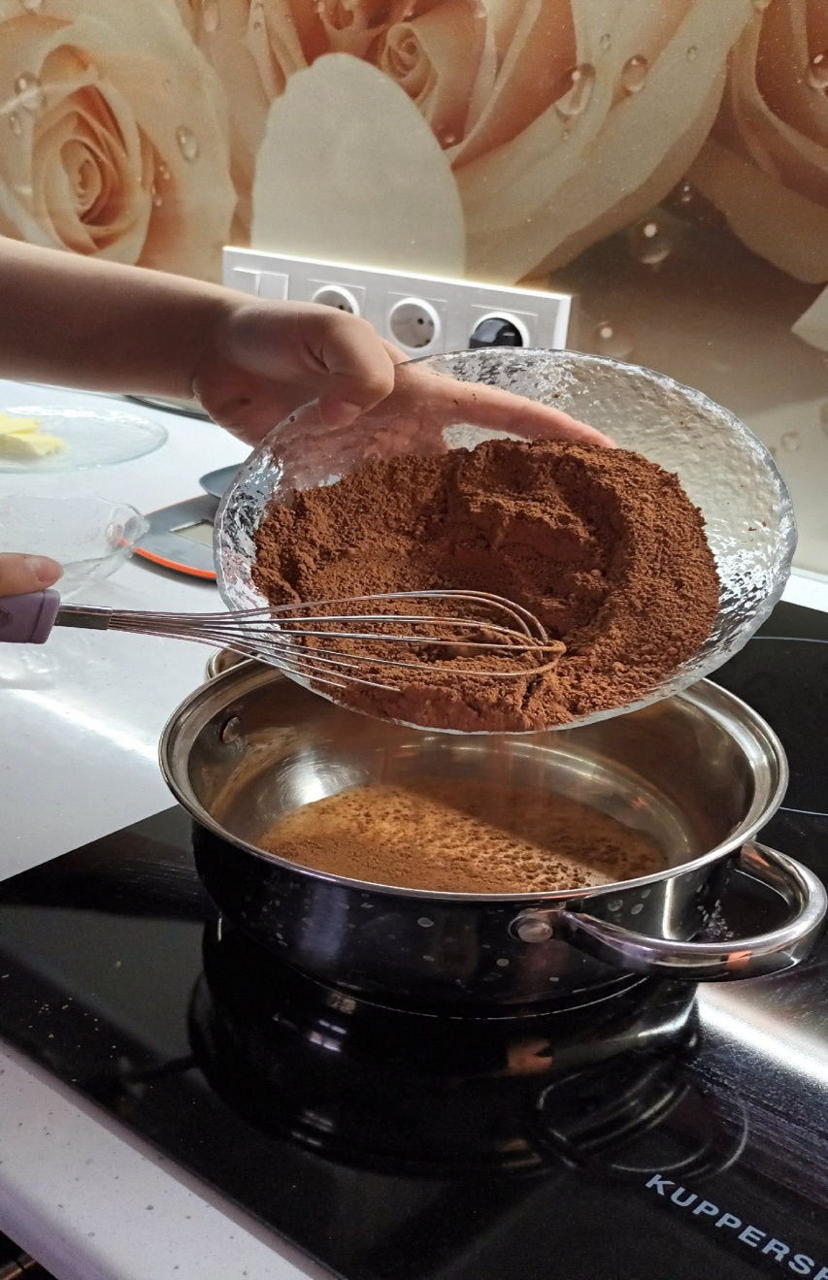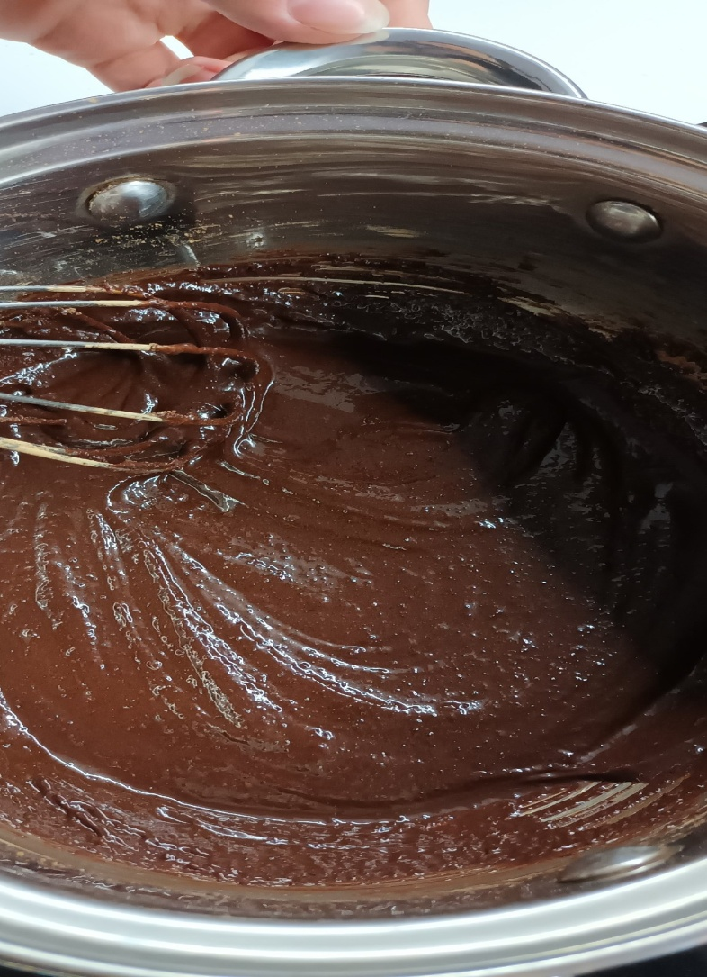

**23**

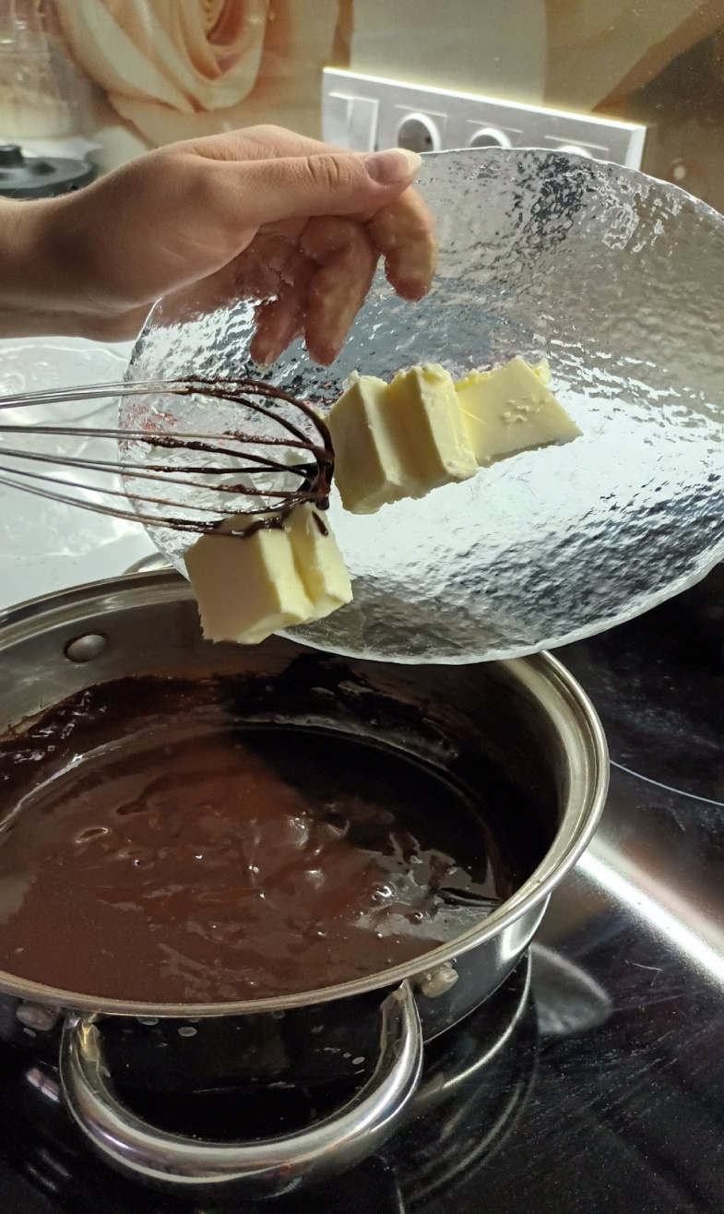

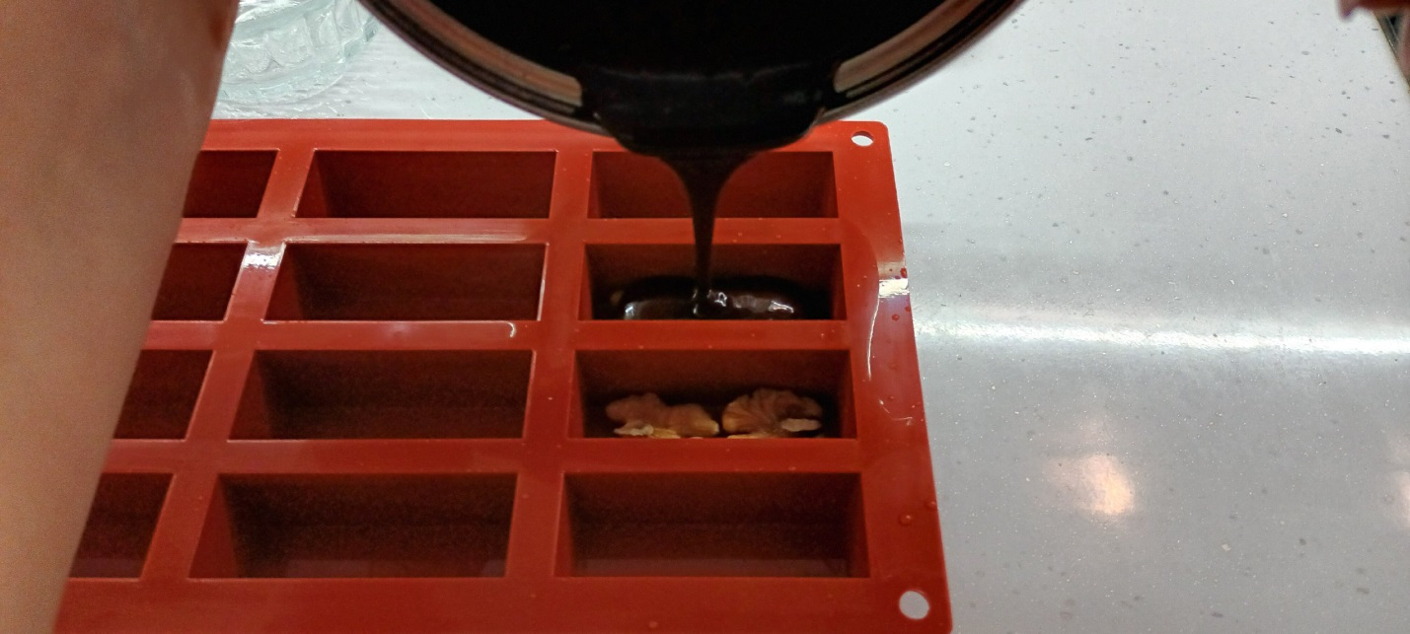

**24**

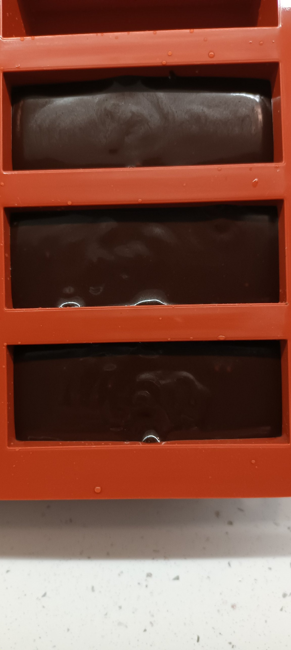

25

Приложение 5

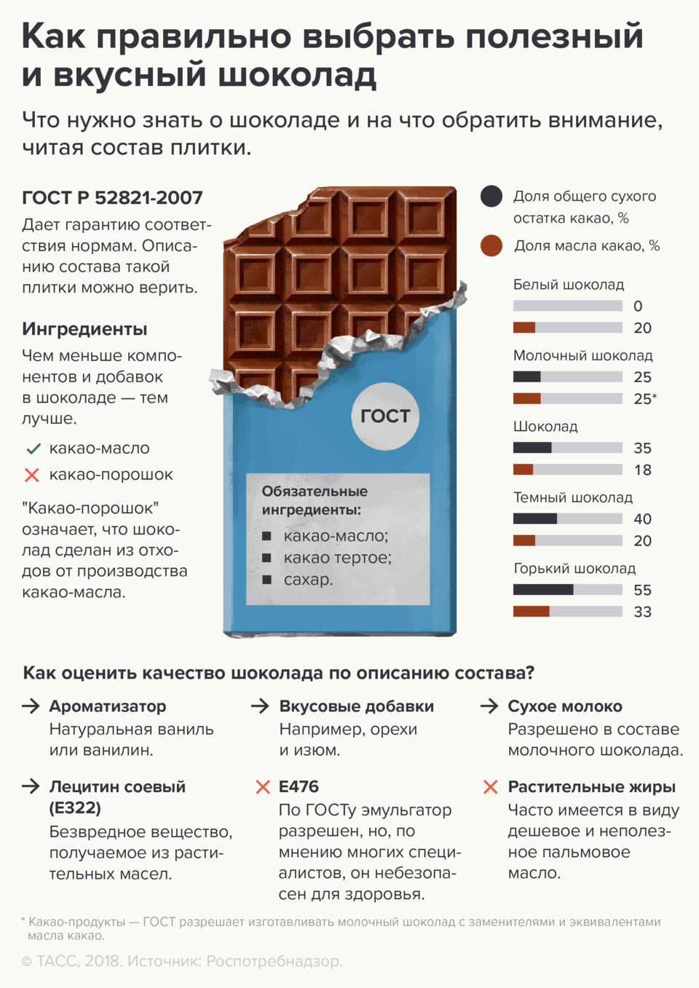

**26**